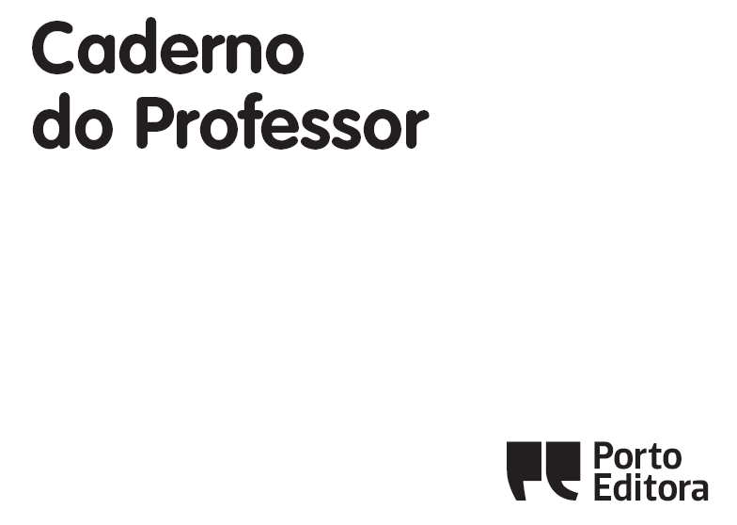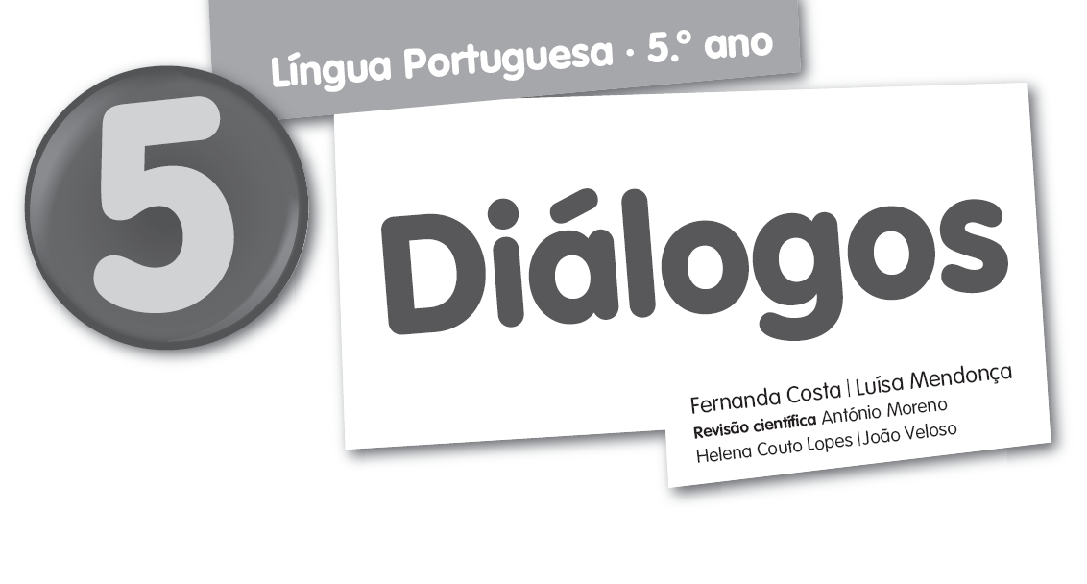

Planificação Anual

**A planificação anual – considerações gerais**

Qualquer proposta de planificação anual terá obrigatoriamente de ter presentes as determinações dos *Programas* *de Português do Ensino Básico* (PPEB), designadamente:

* as **competências específicas:** a **compreensão do oral,** a **expressão oral,** a **leitura**, a **escrita** e o **conhecimento explícito da língua** (págs. 15-17, PPEB);
* os **resultados esperados** no final do 2.º ciclo, relativamente a cada uma das competências específicas (págs. 75-77, PPEB);
* os **descritores de desempenho** que indicam “*o que se espera que o aluno seja capaz de fazer*”(pág. 17, PPEB);
* os **resultados esperados** no final do 2.° ciclo, relativamente a cada uma das competências específicas (págs. 75-77, PPEB);
* o *corpus* textual proposto: **referencial de textos** (pág. 104, PPEB), a **lista de autores** **e de textos** para leitura orientada na sala de aula apresentados no **Plano Nacional de Leitura** (págs. 104-105, PPEB) e a seguinte orientação:

*Relativamente ao conjunto de* ***textos literários*** *a selecionar para atividades ou projetos de* ***leitura em contexto escolar****, deverá ser levado em conta o pacto de leitura estabelecido no* ***Projeto Curricular de Turma****. Com o objetivo de orientar, mas não de prescrever, sugere-se o seguinte plano:*

|  |  |  |  |
| --- | --- | --- | --- |
|  | **5.º Ano** |  | **Manual**  _1_ pág. 176  _2_ págs. 156, 158, 160, 176  _3_ pág. 166  _4_ unidade 7, págs. 154-181  _5_ pág. 88  _6_ pág. 84  _7_ pág. 82  _8_ pág. 114  _9_ pág. 124  _10_ pág. 120  _12_ unidade 6,págs. 130-153 |
| Texto Poético | quadras populares _1_  poemas lúdicos _2_  letras de canções _3_  poemas de diferentes temas, épocas e autores de expressão portuguesa _4_ |  |
| Texto Narrativo | fábula _5_, lenda _6_ ou mito _7_ diário_8_, relato histórico _9_ ou biografia _10_ narrativa da literatura portuguesa _11_ |  |
| Texto Dramático | Texto dramático da literatura infanto-juvenil _12_  (págs. 105-106, PPEB) |  |
|  | | | |
| **Guiões de Leitura**  _11_ Guiões de leitura para as seguintes obras indicadas no **Plano Nacional de Leitura**:   * Jaime Cortesão, *O Romance das Ilhas Encantadas*, pág.4 * Sophia de Mello Breyner Andreson, *A Fada Oriana*, pág. 11 * Alice Vieira, *Chocolate à Chuva*, pág. 22 | | | |

**Proposta de planificação anual – Língua Portuguesa 5.º ano**

Manual adotado: **Diálogos – 5.º ano**, Porto Editora

|  |
| --- |
| **Competências específicas – Resultados esperados\*** (no final do 2.º ciclo) |
| **Compreensão do oral**   * Saber escutar para reter informação essencial, discursos breves, em português padrão, com algum grau de formalidade. * Interpretar a informação ouvida, distinguindo o facto da opinião, o essencial do acessório, a informação explícita da informação implícita. * Compreender os diferentes argumentos que fundamentam uma opinião.   **Expressão oral**   * Relatar ocorrências, fazer descrições e exposições sobre assuntos do quotidiano, de interesse pessoal, social ou escolar, com algum grau de formalidade. * Apresentar e defender opiniões, justificando com pormenores ou exemplos e terminando com uma conclusão adequada. * Produzir discursos orais coerentes em português padrão, com vocabulário adequado e estruturas gramaticais de alguma complexidade.   **Leitura**   * Ler textos variados em diferentes suportes, com precisão, rapidez e alguma expressividade. * Ler para entretenimento, concretização de tarefas, recolha e organização de informação, construção de conhecimento e fruição estética. * Posicionar-se quanto à pertinência e validade da informação lida e quanto aos efeitos produzidos pelos recursos verbais e não verbais utilizados. * Fazer apreciações pessoais de textos de diferentes tipos, descobrindo significados implícitos e relacionando intenção, forma e conteúdo. * Ler textos literários, tomando consciência do modo como os temas, as experiências e os valores são representados.   **Escrita**   * Escrever para responder a diferentes propostas de trabalho, recorrendo a técnicas de seleção, registo, organização e transmissão da informação. * Utilizar com autonomia processos de planificação, textualização e revisão, com recurso a instrumentos de apoio e ferramentas informáticas. * Escrever em termos pessoais e criativos, em diferentes suportes e num registo adequado ao leitor visado, adotando as convenções próprias do tipo de texto. * Produzir textos coerentes e coesos em português padrão, com tema de abertura e fecho congruente, com uma demarcação clara de parágrafos e períodos e com uso correto da ortografia e da pontuação.   **Conhecimento explícito da língua**   * Descobrir regularidades na estrutura e no uso da língua, com base em práticas de experimentação. * Identificar e classificar unidades utilizando a terminologia adequada; explicitar regras e treinar procedimentos do uso da língua nos diferentes planos. * Mobilizar os conhecimentos adquiridos para aperfeiçoar o desempenho pessoal na produção e receção de enunciados orais e escritos. * Relacionar diferentes registos de língua com os contextos em que devem ser usados e distinguir marcas específicas da linguagem oral e escrita. * Respeitar e valorizar as diferentes variedades do português, reconhecendo o português padrão como a norma.   (*Programas de Português do Ensino Básico*, págs. 75-77) |
|  |
| *Nota: No e-Manual _e-M_, apresentamos um quadro com os resultados esperados nos três ciclos de escolaridade. |

|  |  |  |  |  |  |
| --- | --- | --- | --- | --- | --- |
| **Observação:** A proposta aqui apresentada deve ser lida em articulação com a nossa proposta de **Anualização do Programa de Língua Portuguesa**, onde surge uma distribuição/partição dos descritores de desempenho e dos conteúdos pelos dois anos do 2.º ciclo. | | | | | |
|  | | |  |  | |
| **1.º período** | | | | | |
| **Unidades / Textos** | | **Competências / Conteúdos** | | | **Avaliação**  **(modalidades e instrumentos)** |
| Unidade 0  **Um, dois, três…**  **Começar!**  Unidade 1  **Histórias deste mundo**  – *Se eu fosse professor*… (pág. 20)  – *Posso, mãe?* (pág. 24)  – *O sorriso da Júlia* (pág. 27)  – *Palavras azedas* (pág. 30)  – *Uma boa nova* (pág. 33)  Unidade 2  **Histórias do maravilhoso**  – *Jorinda e Joringuel* (pág. 52)  – *Uma bruxinha radiosa* (pág. 55)  – *Espanta-Pardais* (pág. 58)  – *Um anão com trezentos anos* (pág. 62)  – *Alpargata* (pág. 66)  Unidade 3  **Histórias tradicionais**  – *Os três estudantes e o soldado* (pág. 75)  – *A queda de Ícaro***\*** (pág. 82)  – *Lenda do Penedo da Moura***\*** (pág. 84)  – *O leão e o rato***\*** (pág. 88)  Textos a incluir no Projeto Curricular de Turma – ver página 3 deste caderno | | **Leitura**  Pesquisa e organização da informação: tema, hierarquização da informação; esquemas.  Texto.  Autor, obra, título, editor, data de edição, índice.  Texto narrativo.  (Romance tradicional. Fábula. Conto popular. Mito. Lenda.)  Componentes da narrativa: personagens (principal, secundária (s)), narrador, espaço, tempo e ação.  Estrutura da narrativa: introdução, desenvolvimento e conclusão.  Texto descritivo (descrição de objeto).  Texto conversacional (verbos introdutores do relato no discurso; marcas gráficas).  Recursos retóricos: comparação, personificação, enumeração.  **Compreensão / expressão oral**  Contexto.  Princípios reguladores da interação discursiva. Formas de tratamento.  Registo de língua formal e informal.  Informação (registo e retenção: tomar notas).  Texto oral.  Planificação do discurso.  Reconto.  Descrição.  Articulação, acento, entoação, pausa.  Leitura (com alteração do tipo de narrador, leitura dialogada, recitação).  **Escrita**  Planificação de textos.  *E-mail.*  SMS.  Carta.  Texto narrativo  Texto descritivo.  História, diálogo.  Texto poético (rimas).  Resumo.  Legenda.  **Conhecimento explícito da língua**  **Plano fonológico**  Ditongo. Hiato.  Monossílabo, dissílabo, trissílabo, polissílabo.  Sílaba tónica e sílaba átona.  Palavras agudas, graves e esdrúxulas. | | | – Avaliação de diagnóstico (págs. 12-15 do manual)  – Testes de compreensão oral (1, 2 e 3 – págs. 12, 14 e 16 do Caderno do Professor)  – Testes de compreensão escrita (1 e 2 – págs. 26 e 28 do Caderno do Professor)  – Autoavaliação (págs. 45, 70, 92 do manual)  – Produção de textos e resolução de questionários de natureza diversa (manual e Caderno de Atividades)  – Teste(s) de avaliação sumativa (1 – pág. 42 do Caderno do Professor)  – Grelhas de observação/avaliação:  – atitudes  – expressão oral  – leitura  – escrita  (págs. 68-71 do Caderno do Professor) |
| **Unidades / Textos** | | **Competências / Conteúdos** | | | **Avaliação**  **(modalidades e instrumentos)** |
| **Obra extensa:**  *O Romance das Ilhas Encantadas***\***,  Jaime Cortesão  (Guiões de Leitura – pág. 4)  ou  Uma das obras indicadas para o 2.º período. | | **Plano morfológico e das classes de palavras**  Palavras variáveis e invariáveis.  Nome: flexão; subclasses.  Determinante: subclasses.  Adjetivo: flexão.  Quantificador.  Verbo: tempos e modos; conjugações.  Palavra simples, palavra complexa.  Radical, sufixo, prefixo.  Derivação.  **Plano sintático**  Tipos de frase.  **Plano lexical e semântico**  Família de palavras.  Onomatopeia.  Frase afirmativa e negativa.  **Plano discursivo e textual**  Cf. Leitura, Compreensão/expressão oral e Escrita  Diálogo.  Discurso direto/indireto.  Princípio de cortesia.  Formas de tratamento.  Registo de língua: formal e informal.  **Plano da representação gráfica e ortográfica**  Sinais de pontuação e sinais auxiliares de escrita.  Regras de translineação.  Acento gráfico.  Til. Hífen.  Homonímia, homofonia, homografia e paronímia. | | | (Ver página anterior.) |
|  | | |  |  | |
| **2.º período** | | | | | |
| **Unidades / Textos** | | **Competências / Conteúdos** | | | **Avaliação**  **(modalidades e instrumentos)** |
| Unidade 4  Histórias  bem-humoradas  – *Sapatos trocados*  (pág. 96)  – *Nove vezes nove? Oitenta e um, sete macacos e tu és um!* (pág. 98)  – *O inventor do impossível*  (pág. 102)  – *Grande confusão no estádio* (pág. 106)  – *Contar carneiros* (pág. 109) | | **Leitura**  Texto narrativo.  (Conto. Banda desenhada. Diário e memórias. Biografia. Relato histórico.)  Componentes da narrativa.  Estrutura da narrativa.  Recursos retóricos: enumeração.  Reconto, síntese, resumo.  Texto dramático (em prosa e em verso).  Ato, cena, fala, indicações cénicas.  Assunto.  Texto descritivo (descrição de personagem).  **Compreensão / expressão oral**  Informação (registo e retenção: tomar notas).  Princípios reguladores da interação discursiva. | | | – Teste(s) de compreensão oral  (4 e vídeos 1 e 2 – págs. 18, 9 e 10 do Caderno do Professor e CD de Recursos)  – Testes de compreensão escrita  (3 e 4 – págs. 30 e 32 do Caderno do Professor)  – Autoavaliação  (págs. 112, 128 e 152 do manual) |
| **Unidades / Textos** | | **Competências / Conteúdos** | | | **Avaliação**  **(modalidades e instrumentos)** |
| Unidade 5  **Histórias de vidas**  – *O nosso novo professor***\*** (pág. 114)  – *Xarope de cenoura*  (pág. 117)  – *S.O.S. Patrão Lopes***\***  (pág. 120)  – O regicídio**\*** (pág. 124)  **Obra extensa:**  *A Fada Oriana*,  Sophia de Mello  Breyner Andresen  (Guiões de Leitura – pág. 11 e  PowerPoint® disponível no CD de  Recursos)  ou  *Chocolate à Chuva*,  Alice Vieira  (Guiões de Leitura – pág. 22)  Unidade 6  **Texto dramático**  – *Na barriga da vaca* (pág. 132)  – *O bonecreiro e a vendedeira* de bolos**\***  (pág. 135)  – *A flauta sem mágica***\***  (pág. 138)  **\* Textos a incluir no Projeto**  **Curricular de Turma –** ver página 3 deste Caderno. | | Formas de tratamento.  Registo de língua formal e informal.  Texto oral (emitir opiniões, apresentar definição).  Leitura (leitura dialogada, leitura encenada, recitação).  **Escrita**  Recado.  Aviso.  Retrato.  Plano do texto.  História.  Biografia.  Relato.  Resumo.  Anúncio.  Texto dramático.  **Conhecimento explícito da língua**  **Plano morfológico**  Formação de palavras: derivação e composição.  **Plano das classes de palavras**  Interjeição.  Pronome: subclasses.  Preposição.  Advérbio.  Verbo: subclasses.  **Plano sintático**  Frase e constituintes da frase:  Grupo nominal (GN), grupo verbal (GV), grupo preposicional (GPrep), grupo adverbial (GAdv).  Concordância sujeito-verbo.  Funções sintáticas:  Sujeito.  Predicado.  Complemento direto.  Complemento indireto.  Complemento oblíquo.  Modificador (do GV).  Vocativo.  **Plano lexical e semântico**  Expressão idiomática.  Sigla.  Onomatopeia.  **Plano discursivo e textual**  Cf. Leitura, Compreensão/expressão oral e Escrita  **Plano da representação gráfica e ortográfica**  Sinais de pontuação e sinais auxiliares de escrita.  Acentos gráficos.  Apóstrofo.  Ortografia. | | | – Produção de textos e resolução de questionários de natureza diversa  (manual e Caderno de  Atividades)  – Teste(s) de avaliação sumativa  (2 – pág. 49 do Caderno do Professor)  – Grelhas de observação/avaliação:  – atitudes  – expressão oral  – leitura  – escrita  (págs. 68-71 do Caderno do Professor) |
| **3.º período** | | | | | |
| **Unidades / Textos** | **Competências / Conteúdos** | | | | **Avaliação**  **(modalidades e instrumentos)** |
| Unidade 7  **Texto poético**  – *Canção da mentira***\*** +  *Peguei na Serra da*  *Estrela***\*** (págs. 156, 158)  – *O dom das palavras***\*** +  *Palavrear***\*** (pág. 160)  – *O meu lugar favorito***\***  (pág. 166)  – *As árvores e os livros***\***  (pág. 168)  – *As naus de verde pinho***\***  (pág. 170)  – *O Cérbero***\*** (pág. 172)  – *Os ratos + Quadras ao gosto popular***\***  (págs. 174, 176)  – *O menino azul***\*** (pág. 177)  Unidade 8  **Texto não literário**  – Notícia (pág. 184)  – Reportagem (pág. 190)  – Entrevista (pág. 194)  – Publicidade (pág. 199)  – Texto expositivo (pág. 202)  – Texto instrucional (pág. 207)  **\* Textos a incluir no Projeto Curricular de Turma –** ver página 3 deste Caderno. | **Leitura**  Pesquisa e organização da informação: assunto, esquemas, factos e opiniões.  Texto poético.  Verso, estrofe, rima.  Recursos retóricos: comparação, metáfora.  Resumo.  Texto narrativo (notícia, reportagem).  Texto conversacional (entrevista).  Texto argumentativo (publicidade).  Texto expositivo (texto de divulgação científica, texto de livro didático).  Texto instrucional (regras de jogo e de uso, receita).  Intenção comunicativa.  **Compreensão / expressão oral**  Informação (registo e retenção: tomar notas).  Texto oral (exposição, dar instruções, emitir opiniões).  Facto e opinião.  Leitura (leitura dialogada, leitura coral, recitação).  **Escrita**  Poema (“escrever à maneira de…”).  Quadras populares.  Notícia.  Texto conversacional (entrevista).  Convite.  Anúncio.  Texto expositivo (a partir de esquema).  Texto instrucional (regulamento, regras de uso).  **Conhecimento explícito da língua**  **Plano morfológico**  Formação de palavras.  **Plano das classes de palavras**  Nome.  Adjetivo.  Conjunção.  **Plano sintático**  Sujeito.  Frase simples e frase complexa.  **Plano lexical e semântico**  Família de palavras.  **Plano discursivo e textual**  Cf. Leitura, Compreensão/expressão oral e Escrita.  **Plano da representação gráfica e ortográfica**  Sinais de pontuação e sinais auxiliares de escrita.  Paronímia e homonímia.  Apóstrofo. | | | | – Testes de compreensão oral  (5, 6 e Vídeo 3 – págs. 20, 22 e 11 do Caderno do Professor e CD de Recursos)  – Testes de compreensão escrita  (5, 6 e 7 – págs. 34, 36 e 38 do Caderno do Professor)  – Autoavaliação  (págs. 180, 210 do manual)  – Produção de textos e resolução de questionários de natureza diversa  (manual e Caderno de Atividades)  – Teste de avaliação sumativa (3 – pág 58 do Caderno do Professor)  – Grelhas de observação/avaliação:  – atitudes  – expressão oral  – leitura  – escrita  (págs. 68-71 do Caderno do Professor) |